УТВЕРЖДАЮ
Главный государственный инспектор
по маломерным судам Российской Федерации
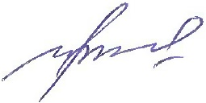
И.М. Грязнов
«15» мая 2024 г.

Перечень вопросов для проверки теоретических знаний по району плавания внутренние воды (ВВ)

  - Нормативные правовые акты Российской Федерации, регулирующие безопасность судоходства
No | Вопрос | Иллюстрация | Правильный выделен
 | Что означает сигнал -  горизонтальное движение флагом - отмашкой, подаваемый с патрульного судна ГИМС? | 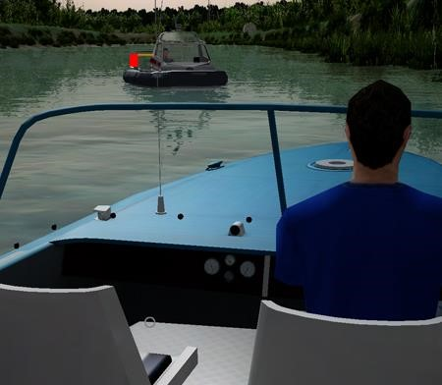 | - Прошу остановить судно
 | Какое движение флага-отмашки днем означает сигнал "Прошу остановиться"? |  | - Горизонтальное
 | При какой мощности подвесного лодочного мотора (двигателя) маломерное судно массой (менее) 200 кг подлежит государственной регистрации? | 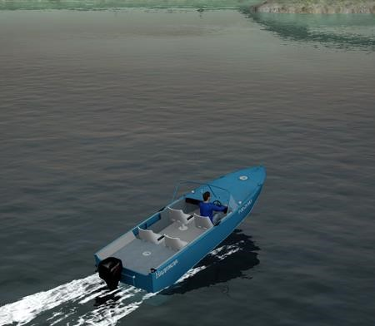 | - Более 8 кВт
 | В течение какого срока собственник маломерного судна обязан сообщить в орган государственной регистрации судна о любом изменении сведений, внесенных в судовую книгу? | 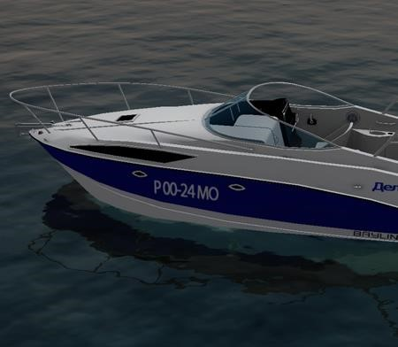 | - В течение двух недель
 | Какова периодичность проведения очередного освидетельствования маломерного судна? | 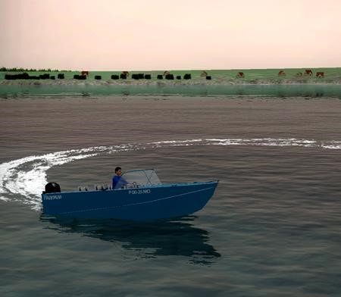 | - Не реже одного раза в 5 лет
 | Какие первоначальные действия должен осуществлять инспектор по маломерным судам при подходе к остановленному судну? | 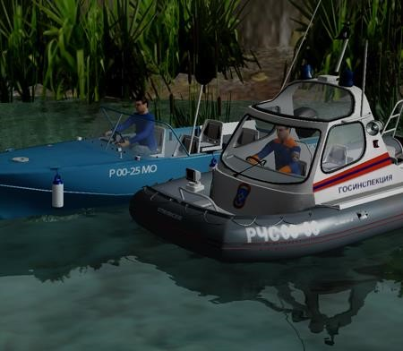 | - Представиться судоводителю, предъявить по его требованию служебное удостоверение, потребовать у судоводителя удостоверение на право управления, судовой билет и объявить причину остановки судна
 | Через сколько дней заявитель, показавший неудовлетворительный  результат при проверке теоретических знаний при аттестации на право управления маломерным судном, может быть повторно допущен к проверке теоретических знаний? | 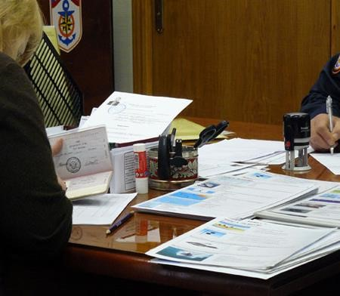 | - Через 7 дней
 | Какой документ, выдаваемый собственнику маломерного судна, подтверждает право плавания под Государственным флагом Российской Федерации? | 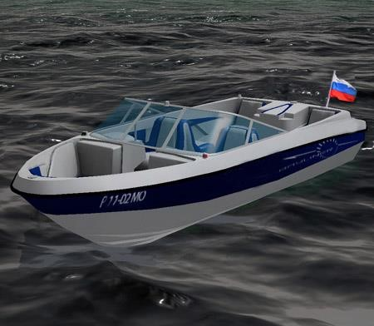 | - Судовой билет
 | В присутствии какого лица  осуществляется доступ судоводителя (судовладельца) к маломерному судну, задержанному и находящемуся на специализированной стоянке? | 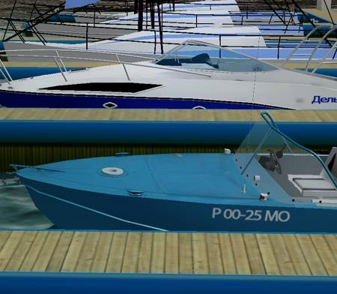 | - Лица, ответственного за хранение судна
 | Сколько метров составляет ширина береговой полосы водных объектов общего использования? | 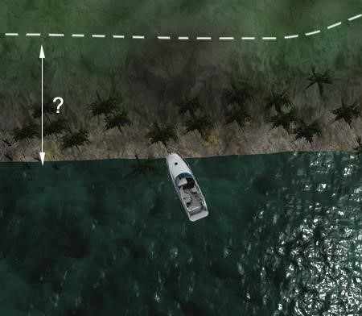 | - 20 м
 | На какие органы (организации) Водным кодексом РФ возложены обязанности об информировании жителей в случае введения запрета (ограничения) на использование маломерных судов на водных объектах общего пользования? | 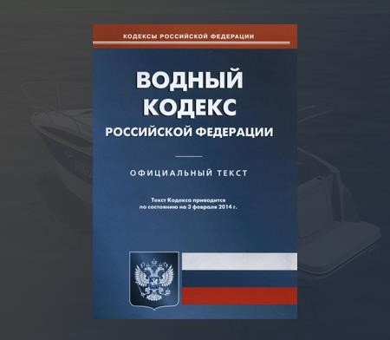 | - На органы местного самоуправления
 | Выберите правильное определение понятия «район плавания маломерного судна» | 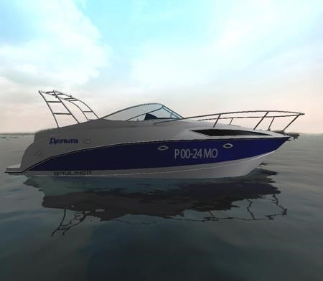 | - Акватория, на которой допускается использование маломерного судна в соответствии с его техническими и конструктивными характеристиками
 | Каким нормативным документом регулируется безопасность судоходства маломерных судов на внутренних водах, не включенных в Перечень внутренних водных путей Российской Федерации? | 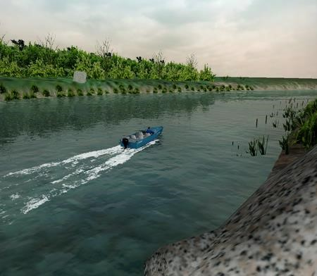 | - Правилами пользования маломерными судами на водных объектах Российской Федерации
 | Что должен выполнить судоводитель для предотвращения непосредственно угрожающей опасности или ее возможных последствий? |  | - Остановиться
 | Что обязан выполнить судоводитель, находящийся поблизости от аварийного судна, если имеется опасность для находящихся на нем людей? |  | - Насколько это совместимо с безопасностью его судна, оказать немедленную помощь
 | Отметьте правильное определение понятия «маломерное судно» | 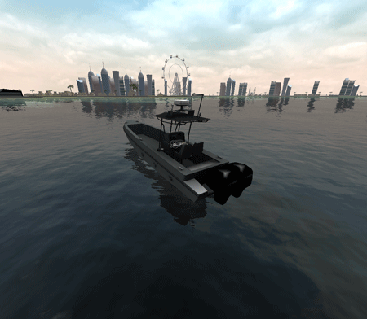 | - Судно, длина которого не должна превышать 20 метров и общее количество людей на котором не должно превышать 12
 | Отметьте правильное определение понятия «маломерное моторное судно» |  | - Маломерное судно, использующее в качестве основного средства движения механический двигатель
 | Отметьте правильное определение понятия «маломерное парусное судно» | 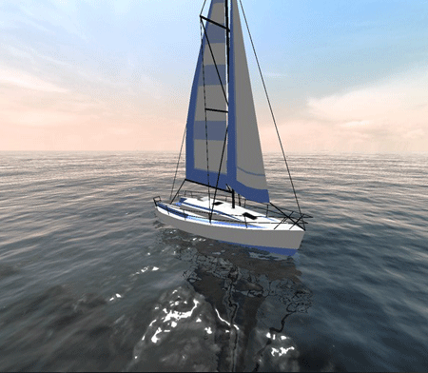 | - Маломерное судно, судно, имеющее парусное вооружение, и движение которого осуществляется при помощи парусов
 | Отметьте правильное определение понятия судоводитель маломерного судна | 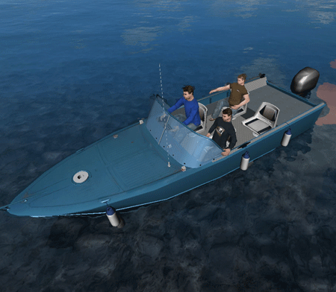 | - Лицо, имеющее удостоверение на право управления маломерными судами
 | Отметьте правильное определение понятия «пассажир маломерного судна» |  | - Любое лицо на борту маломерного судна, не являющееся членом экипажа судна
 | На какой срок выдается свидетельство о классификации маломерного судна после его постройки? | 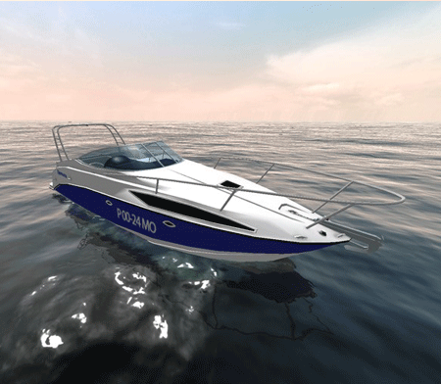 | - на 5 лет
 | Что из перечисленного не является основанием прекращения действия права на управление маломерным судном? |  | - Утеря удостоверения на право управления маломерным судном
 | Кто из перечисленных лиц обязан обеспечивать безопасность плавания маломерного судна? |  | - Судоводитель
 | В каком случае необходимо оформление судовой роли на маломерном судне, не укомплектованном штатным экипажем? |  | - Перед выходом в заграничное плавание
 | Какое административное наказание предусматривается за нарушение лицом, управляющим маломерным судном, правил маневрирования? | 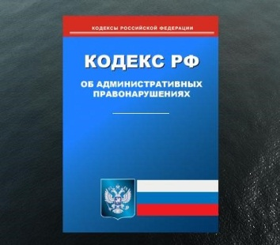 | - Предупреждение, либо административный штраф, либо лишение права управления маломерным судном на срок до шести месяцев
 | Какое административное наказание предусматривается за управление маломерным судном, судоводителем, не имеющем при себе судового билета? | 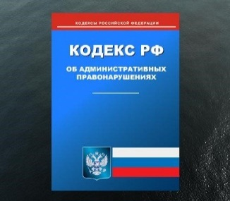 | - Предупреждение либо административный штраф
 | Какое административное наказание предусмотрено за управление маломерным судном, не прошедшим технического освидетельствования? | 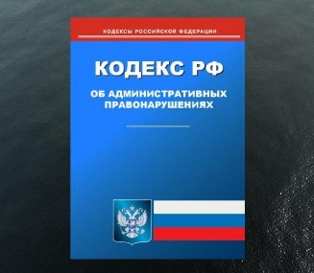 | - Штраф
 | В каком документе, применительно к отдельным шлюзам, могут быть применены нормы, иные чем в Правилах пропуска судов через шлюзы внутренних водных путей? | 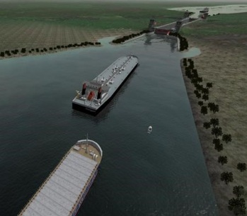 | - Правила движения и стоянки судов в бассейнах внутренних водных путей
 | Какое административное наказание предусмотрено за управление маломерным судном судоводителю, не имеющему при себе судового билета маломерного судна или его копии, заверенной в установленном порядке, а равно документов, подтверждающих право владения, пользования или распоряжения управляемым им судном в отсутствие владельца? | 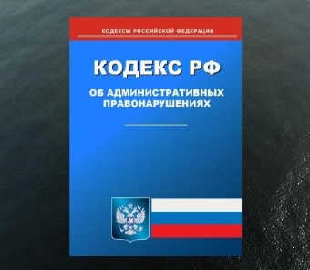 | - Предупреждение или штраф
 | На какой срок задерживается маломерное судно при совершении административного правонарушения? | 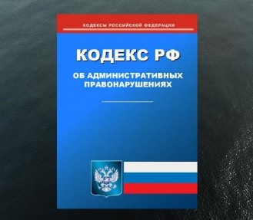 | - На срок до устранения причины задержания
 | В течение какого срока гражданин, в отношении которого назначено административное наказание, имеет право обжаловать постановление по делу об административном правонарушении? | 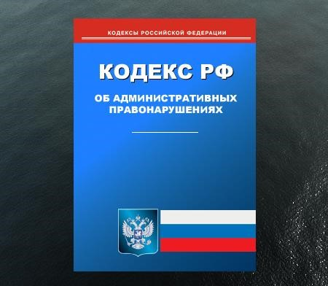 | - 10 суток
 | За какое из перечисленных нарушений государственный инспектор по маломерным судам имеет право задержать маломерное судно и поместить его на специализированную стоянку для хранения? | 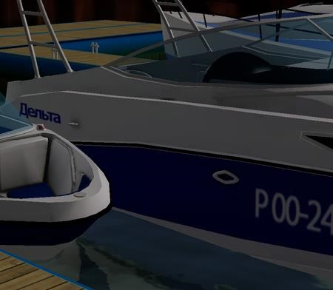 | - За управление маломерным судном без удостоверения на право управления, судового билета или его копии, заверенной в установленном порядке
 | На каком расстоянии от ограждения границ заплыва на пляжах допускается осуществлять буксировку буксируемых устройств на маломерном судне или передвигаться на гидроциклах |  | - Не ближе 50 метров

